On a véritablement un problème d’échelle et d’efficacité :

AVANT :

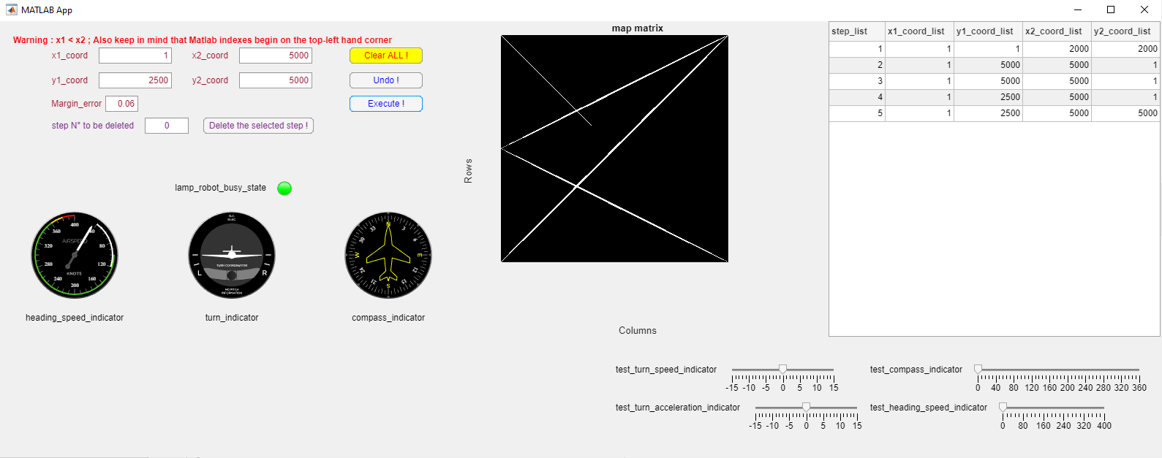

APRES :

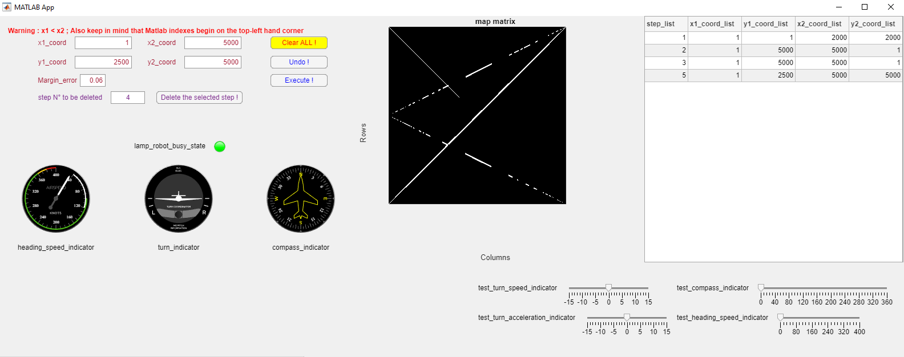

TEMPS DE CALCUL :

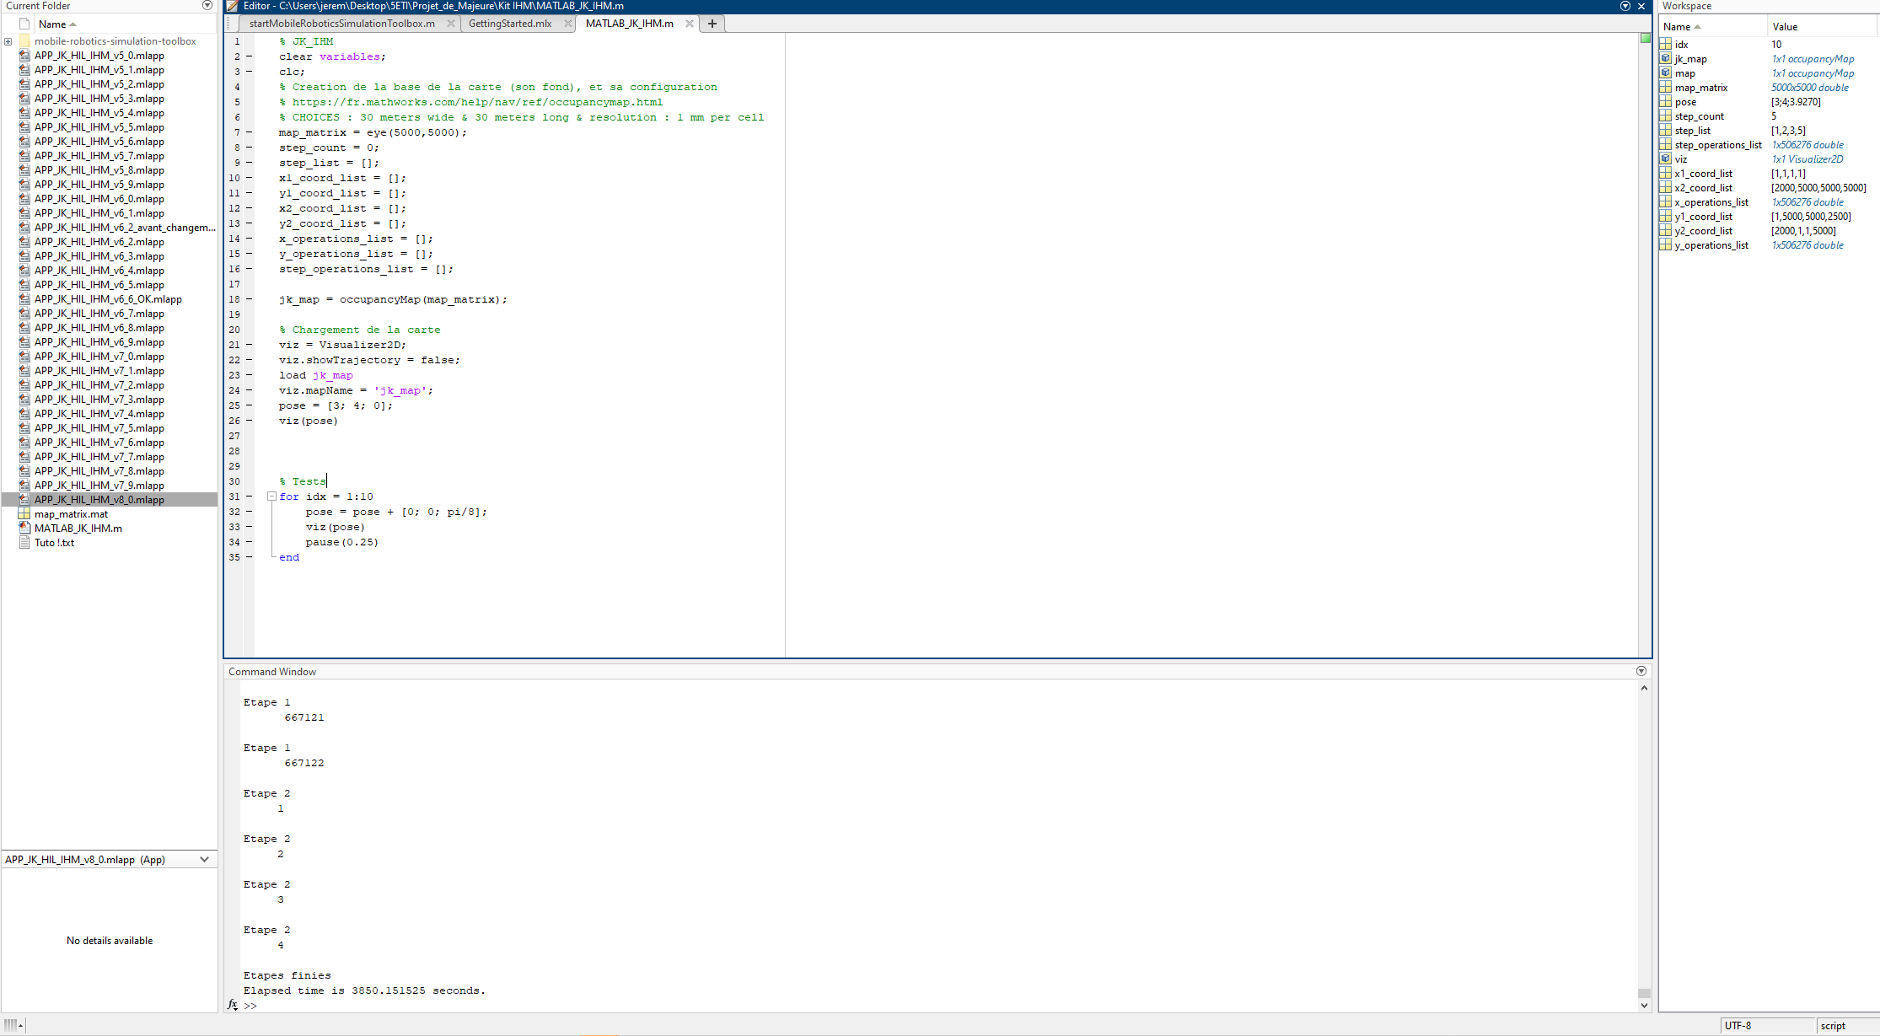

Soit 1 heure pour retirer 1 trait sur 4.

On se rend compte que le nombre de traits impacte également grandement le temps d’exécution.

Pour y arriver, on utilise la structure de type Cell permettant d’avoir des listes de coordonnées de tailles différentes «  {} ».

On définit la fonction « undo » comme redondante avec celle de Delete.

Correction effectuée avec les cell arrays et un fix sur le tableau. Résultat parfaitement concluant :

<https://youtu.be/dPQx5Va_YRM>

On passe alors sur la mise en œuvre d’indicateurs pour l’Hardware in the Loop à la réception des messages ROS des autres composantes du développement.